Представление педагогического опыта.

Тема: Использование дидактических игр и упражнений в обучении детей старшей группы основам математики.

Сведения об авторе: Слосинова Елена Валерьевна, образование высшее Мордовский государственный педагогический институт имени М. Е. Евсевьева «Педагогика и методика начального образования», факультет педагогического и художественного образования, учитель начальных классов, по специальности «Педагогика и методика начального образования», общий педагогический стаж 12 лет, стаж работы в МБДОУ «Кемлянский детский сад «Радуга» комбинированного вида» - 5 лет.

Детский сад выполняет важную функцию подготовки детей к школе. От того, насколько качественно и своевременно будет подготовлен ребенок к школе, во многом зависит успешность его дальнейшего обучения.
Одним из основных предметов в школе является математика. Математика обладает уникальным развивающим эффектом. Ее изучение способствует развитию памяти, речи, воображения, эмоций; формирует настойчивость, терпение, творческий потенциал личности. Основная цель занятий математикой – дать ребенку ощущение уверенности в своих силах, основанное на том, что мир упорядочен и потому постижим, а следовательно, предсказуем для человека.
Дошкольники усваивают небольшое количество математических терминов: названия геометрических фигур (круг, квадрат, треугольник и т.д.), элементов фигур (сторона, угол), вычислительных действий (сложение, вычитание, получится, равняется). Такие слова педагог начинает вводить в обучение со средней группы, но не стремится чтобы ребенок ими пользовался. Смысл этих слов дети усваивают постепенно, по мере накопления соответствующего опыта.
На занятиях и вне учебного времени широко используются дидактические игры и упражнения. Игры на занятиях несут основную учебную нагрузку,
В старшей группе продолжается работа по формированию элементарных математических представлений, начатая в младших группах.
Обучение математике детей дошкольного возраста немыслимо без использования дидактических игр. Их использование хорошо помогает восприятию материала и потому ребенок принимает активное участие в познавательном процессе.
Дидактическая игра требует усидчивости, серьезный настрой, использование мыслительного процесса. Игра – естественный способ развития ребенка. Только в игре ребенок радостно и легко раскрывает свои творческие способности, осваивает новые навыки и знания, развивает ловкость, наблюдательность, фантазию, память, учится размышлять, анализировать, преодолевать трудности, одновременно впитывая неоценимый опыт общения.
Дидактические игры очень важны для умственного воспитания дошкольника. Во время игры у дошкольника вырабатываются качества необходимые для успешного умственного развития, воспитывается способность сосредоточиться на том, что ему показывает и говорит взрослый.
Формированию у ребенка математических представлений способствует использование разнообразных дидактических игр. Такие игры учат ребенка понимать соотношение цифры и числа, количества и цифры, развивают ориентироваться в направлениях пространства.
Актуальность темы Дети дошкольного возраста проявляют спонтанный интерес к математическим категориям: количество, форма, время, пространство, которые помогают им лучше ориентироваться в вещах и ситуациях, упорядочивать и связывать их друг с другом, способствуют формированию понятий.
Из всего этого следует, что роль дидактических игр в умственном воспитании детей, несомненно, важна.
Цель: использование дидактических игр при формировании элементарных математических представлений у старших дошкольников.
Для достижения поставленной цели следует решить ряд задач:
Привлечь внимание детей к выполнению игровых заданий.
Совершенствовать память, воображение, внимание, восприятие, логическое и творческое мышление
Развивать у детей познавательный интерес, исследовательский подход к явлениям и объектам окружающей действительности.
Развивать умение думать, хорошо ориентироваться в пространстве и в окружающем их мире, правильно оценивать различные ситуации, с которыми они сталкиваются в жизни, принимая самостоятельные решения.
Активизировать умственную деятельность.
Организовать разнообразную, интересную деятельность, направленную на сенсорное развитие детей.
Для достижения поставлено цели использую следующие методы:
а) словесный -объяснение, беседа, инструкция, вопросы и др.;
Вся работа построена на диалоге воспитатель — ребенок.
Речь воспитателя:
• эмоциональная;
• грамотная;
• доступная;
• четкая;
• достаточно громкая;
• приветливая;
• в младших группах тон загадочный, сказочный, таинственный, темп небыстрый, многократные повторения;
• в старших группах тон заинтересовывающий, с использованием проблемных ситуаций, темп достаточно быстрый.
Речь детей:
• грамотная;
• понятная (если у ребенка плохое произношение, воспитатель проговаривает ответ и просит повторить); полными предложениями; ответ принимается от каждого ребенка отдельно, коллективные ответы используются редко.
• с нужными математическими терминами;
• достаточно громкая...
б) наглядный (демонстрация, иллюстрация, рассматривание и др.);
Виды наглядного материала:
• демонстрационный и раздаточный;
• сюжетный и бессюжетный;
• объемный и плоскостной;
• специально-счетный (счетные палочки, блоки Дьеныша, счеты и др.);
• фабричный и самодельный.
в) практический:
• выполнение разнообразных предметно-практических и умственных действий;
• широкое использование дидактического материала;
• возникновение математических представлений в результате действия с дидактическим материалом;
• выработка специальных математических навыков (счета, измерения, вычислений и др.);
• использование математических представлений в быту, игре, труде и др.
Теоретическая база
В век компьютерных технологий как и раньше обучению дошкольников основам математики отводится важное место. Это вызвано целым рядом причин: началом школьного обучения с шести лет, обилием информации, получаемой ребёнком, повышенное внимание к компьютеризации, желанием сделать процесс обучения более интенсивным. Дошкольники активно осваивают счёт, пользуются числами, осуществляют элементарные вычисления по наглядной основе и устно, осваивают простейшие временные и пространственные отношения, преобразуют предметы различных форм и величин. Необходимость современных требований вызвана высоким уровнем современной школы к математической подготовке детей в детском саду в связи с переходом на обучение в школе с шести лет.
В основном образовательная деятельность носит интегрированный характер, в которых математические задачи сочетаются с другими видами детской деятельности. Основной упор в обучении отводится самостоятельному решению дошкольниками поставленных задач, выбору ими приемов и средств, проверке правильности его решения. Образовательная деятельность предполагает различные формы объединения детей (пары, малые подгруппы, вся группа) в зависимости от целей учебно-познавательной деятельности. При объяснении нового материала необходимо опираться на имеющиеся у дошкольников знания и представления, использовать игровые методы и разнообразный дидактический материал, активизировать внимание на занятиях, подводить их к самостоятельным выводам, учить аргументировать свои рассуждения, поощрять разнообразные варианты ответов детей.
Все полученные знания и умения подготавливают к усвоению детьми более сложных математических задач на следующей ступени развития. А это значит, что, формируя элементарные математические представления в детском саду, мы готовим ребенка к изучению математики в школе.
Игра – это не только удовольствие и радость для ребенка, что само по себе очень важно, с ее помощью можно развивать внимание, память, мышление, воображение малыша. Играя, ребенок может приобретать, новы знания, умения, навыки, развивать способности, подчас не догадываясь об этом. К важнейшим свойствам игры относят тот факт, что в игре дети действуют так, как действовали бы в самых экстремальных ситуациях, на пределе сил преодоления трудности. Причем столь высокий уровень активности достигается ими, почти всегда добровольно, без принуждения.
Можно выделить следующие особенности игры для дошкольников:
1. Игра является основным и доступным видом деятельности детей дошкольного возраста.
2. Игра также является эффективным средством формирования личности дошкольника, его морально-волевых качеств.
3. Все психологические новообразования берут начало в игре
4. Игра способствует формированию всех сторон личности ребенка, приводит к значительным изменениям в его психике.
5. Игра – важное средство умственного воспитания ребенка, где умственная активность связана с работой всех психических процессов.
Во время образовательной деятельности и в повседневной жизни широко используются дидактические игры и игровые упражнения. В ряде случаев игры несут основную учебную нагрузку. Дидактические игры включаются непосредственно в содержание образовательной деятельности как одного из средств реализации программных задач. Не смотря на многообразие игр, их главной задачей должно быть развитие логического мышления, а именно умение устанавливать простейшие закономерности: порядок чередования фигур по цвету, форме, размеру. Этому способствуют и игровые упражнения на нахождение пропущенной в ряду фигуры.
Также необходимым условием, обеспечивающим успех в работе, является творческое отношение воспитателя к математическим играм: варьирование игровых действий и вопросов, индивидуализация требований к детям, повторение игр в том же виде или с усложнением.
Широкое использование специальных обучающих игр важно для пробуждения у дошкольников интереса к математическим знаниям, совершенствования познавательной деятельности, общего умственного развития.
Новизна опыта заключается в комбинировании известных методик посредством использования дидактических игр и упражнений, игрового занимательного материала с дошкольниками, с целью достижения желаемого результата используя инновационные формы и методы обучения ( квест-игры, интерактивные игры, создание проблемных ситуаций, побуждающих к творческим действиям).
Технология опыта. В формировании у детей математических представлений в моей работе широко используется занимательный математический материал. Игровой материал включается в ход самого занятия или используется в конце, когда наблюдается снижение умственной активности детей. В непосредственной образовательной деятельности по формированию элементарных математических представлений применяются различные дидактические игры: с цифрами, на ориентацию в пространстве, с использованием геометрических фигур, на развитие логического мышления, путешествия во времени. Чтобы уточнить и конкретизировать знания детей о числах, их назначении, геометрических формах, временных отношениях применяются занимательные задачи, загадки. Развивать мышление детей помогают различные виды логических задач и упражнений, словесные игры, которые строятся на словах и действиях играющих. Задачи, загадки-шутки применяются при обучении решению арифметических задач, действий над числами, формировании временных представлений. Дети описывают предметы, выделяя их характерные признаки, находят характерные признаки сходства и различия, отгадывают по описанию, группируют предметы по различным признакам и свойствам. Одновременно у них формируется умение правильной форме высказываний: "я считаю, что…", "я думаю, что…", "моё мнение…", которые в повседневной жизни они используют редко. В качестве "умственной гимнастики" используются несложные занимательные задачи. Используя различные дидактические игры в работе с детьми, можно убедиться в том, что играя, дети лучше усваивают программный материал, правильно выполняют сложные задания, активно отвечают на вопросы. В работе использую различных персонажей (сказочные, вымышленные), которым необходима помощь. В данной ситуации дети из обучаемых превращаются в обучающих, они размышляют, доказывают, делают умозаключения.
С целью стимулирования интеллектуального развития детей мною был оборудован уголок занимательной математики, состоящий из развивающих и занимательных игр математического содержания по всем разделам ФЭМП, а также игровой занимательный материал: палочки Кюизенера, простейшие варианты игр «Танграм», «блоки Дьеныша». Я собрала наглядный дидактический материал по логическому мышлению, картотеку с загадками, задачами-шутками, занимательными вопросами, лабиринтами, кроссвордами, ребусами, головоломками, считалками, пословицами, поговорками и физкультминутки с математическим содержанием. Материал, находящийся в математическом уголке, разнообразный. Это и сюжетные картинки и дидактические, настольно-печатные, логико-математические игры, геометрические головоломки, лабиринты, тетради на печатной основе, книги для самих занятий, числовые лото, календари, измерительные приборы и инструменты: весы, мерные стаканы, линейки; магнитные цифры, счетные палочки; наборы геометрических фигур. Многообразие наглядно-дидактического материала в математическом уголке способствовало усвоению большого по объему материала, а своевременная смена пособий поддерживала внимание детей и привлекала их к выполнению разнообразных заданий. Организация развивающей среды осуществляется с посильным участием детей, что создает у них положительное отношение и интерес к материалу, желание играть.
На 1-м этапе я старалась вызвать у детей интерес к игровому занимательному математическому материалу с помощью загадок, задач, шуток, занимательных вопросов, кроссвордов, ребусов, головоломок. В процессе игры на занятиях, я использую не только занимательный материал, сделанный мною, а также использую бросовый материал: кубики, пуговицы, прищепки, кегли, шишки, желуди, фишки, овощи, фрукты и т.д.
На 2-м этапе мною был разработан блок занятий по математике, на которых дети знакомились с новым игровым занимательным материалом, приобретая новые знания и умения. Использование в практике работы занятий в игровой форме, дидактических игр, занятий-развлечений способствовали прочному овладению знаний, так как в них дети не только упражняют память, но и активизируют мыслительные процессы. Логико-математические игры способствовали развитию таких умственных операций, как классификация, группировка предметов по их свойствам, абстрагирование свойств от предмета. Дидактические игры способствовали развитию сообразительности, наблюдательности, умению применять полученные знания в игровой ситуации. Изучив, педагогические технологии, я отметила, что уникальным средством обеспечения сотрудничества детей и взрослых, способом реализации личностно-ориентированного подхода к образованию является использование игровых форм обучения на занятиях. На занятиях использовала как коллективные ответы, так и индивидуальные, при этом предлагала рассуждать вслух, объясняя способ решения, создавая тем самым хорошие условия для самостоятельности. Часто занятие начинала с элементов игры, по возможности применяла приём неожиданности: появление «гостей», «письма», в начале занятия – сюрпризный момент. Далее постепенно я стала использовать игры во всех видах деятельности, каждое событие ребёнка старалась ненавязчиво связать с математикой (на утренней гимнастике, на прогулке, в свободной деятельности). В этом мне помогает папка с подборкой математических загадок, весёлых стихотворений, также в ней содержатся пословицы, скороговорки, считалки, логические задачи, задачи-шутки, математические сказки. Благодаря таким играм, удаётся сконцентрировать внимание и привлечь интерес у самых несобранных детей. В начале их увлекают только игровые действия, а затем и то чему учит та или иная игра, постепенно у детей пробуждается интерес и к самому предмету обучения. В процессе игры у детей вырабатывалась привычка сосредотачиваться, мыслить самостоятельно, увлёкшись, дети сами не замечали, что учатся. Также предлагала детям самостоятельные игровые и практические упражнения вне занятий, основанные на самоконтроле и самооценке. Например, игры: «Найди место предмета», «Прозрачный квадрат», «Что изменилось». Включала в работу с детьми и серию игр: «Сложи квадрат», «Сложи круг». Они способствовали умению составлять целое из частей, развитию воображения, конструктивного мышления, выработать силу воли, умение доводить начатое дело до конца. Для развития внимания, умения делать логические выводы, в работе с детьми использовала логические таблицы. Дети рассматривали и анализировали ряды фигур, а затем из предложенных образцов выбирали недостающую фигуру. Для ориентирования в пространстве использовала в работе план -карту, с помощью которой дети закрепляли знания: право, лево, верх, вниз, вперед, назад. Это способствовало развитию у детей памяти, внимания, логического мышления, сенсорных и творческих способностей; умению считать, отсчитывать нужное количество, знакомиться с пространственными отношениями и величиной.
Обучение математики детей дошкольного возраста немыслимо без использования занимательных игр, задач, развлечений. Дети очень активные в восприятии задач-шуток, логических упражнений, головоломок.
Занимательные задания я использую в качестве разминки в начале занятия или в конце занятия для повышения умственной активности детей. Работу с занимательным математическим материалом провожу в течение всего дня: в разные режимные моменты (утренние часы, на прогулке, вечером).
В результате работы дети стали более активны на занятиях, использовали полные ответы. Дети стали более самостоятельны в решении различных проблемных ситуаций. У них улучшилась память, мышление, умение рассуждать, думать. Данная работа способствовала развитию познавательных способностей, интеллекту, привитию навыков культуры речевого общения.
Результативность
Опыт работы показал, регулярное использование игровых ситуаций математического содержания направленное на развитие логического мышления и интеллектуальное развитие дошкольников, способствует развитию мыслительной деятельности у детей, повышает качество математической подготовленности, позволяет детям более уверенно ориентироваться в простейших закономерностях окружающей их действительности и активнее использовать математические знания в повседневной жизни. Использование игр и игровых приемов, аналогичного типа построенном на самом различном материале, позволяют детям подготовиться к усвоению более сложных математических задач, на следующей ступени развития.
Литература
- Аргинская И.И. Математика, математические игры.- Самара: Федоров, 2005 г.- 32 с.
- Веракса Н.Е. и др. От рождения до школы. Основная общеобразовательная программа дошкольного образования. Издательство: Мозаика-Синтез, 2010г.
- Водопьянов,Е.Н. Формирование начальных геометрических понятий у дошкольников. / Е.Н.Водопьянов. // Дошк. воспитание, 2000, № 3.
- Давайте поиграем. Математические игры для детей 5-6 лет. - Под ред. А.А.Столяра. - М.:Просвещение, 1991.
- Игры и упражнения по развитию умственных способностей у детей дошкольного возраста: Кн. Для воспитателя дет. Сада. – М., 1989
- Колесникова Е.В. Математика для детей 5-6 лет. Учебно-методическое пособие к рабочей тетради "Я считаю до 10". Издание 2-е, дополненное и переработанное. Творческий центр, М. 2009г.
- Леушина А.М. Формирование математических представлений у детей дошкольного возраста: Учеб.пос. – М., 1974
- Математика от трех до семи / Учебное методическое пособие для воспитателей детских садов. – М., 2001.
- Перова М.Н. Дидактические игры и упражнения по математике. – М., 1996.
- Петерсон Л.Г., Кочемасова Е.Е. Игралочка: Практическ. Курс математики для дошкольников. – М., 2001
- Тихоморова Л.Ф Развитие логического мышления детей. – СП., 2004.
- Харько Т.Г., Воскобович В.В. "Сказочные лабиринты игры. Игровая технология интеллектуально - творческого развития детей 3-7 лет". - Спб.: ООО "Рив", 2007г
- Чилинрова Л.А., Спиридонова Б.В. Играя, учимся математике. – М., 2005.

Приложение «Использование дидактических игр»

- Блоки Дьеныша
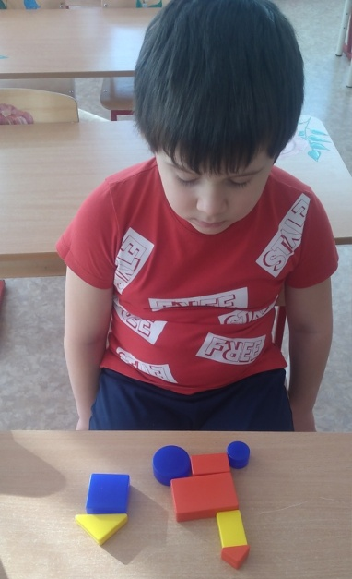
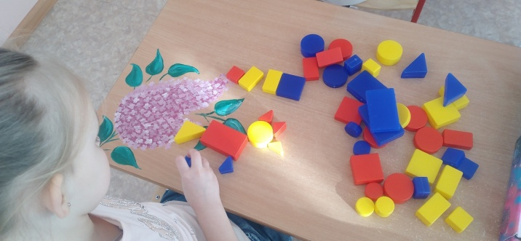

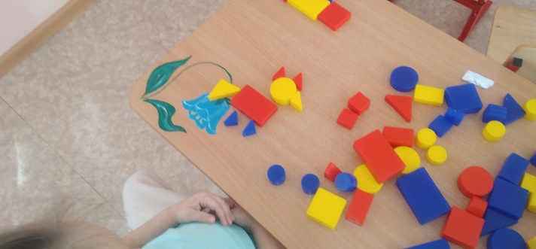

- Палочки Кюизенера
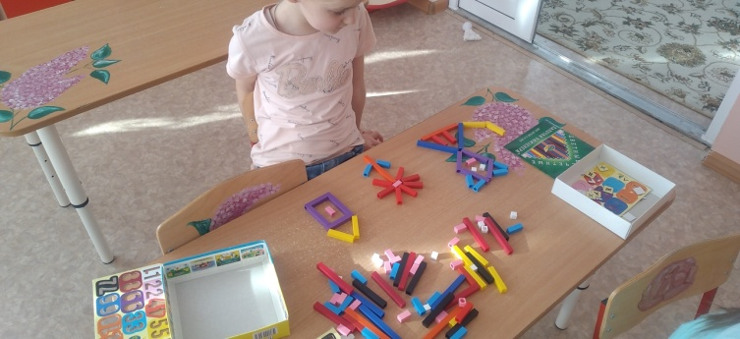
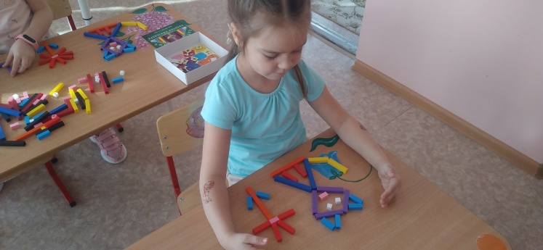
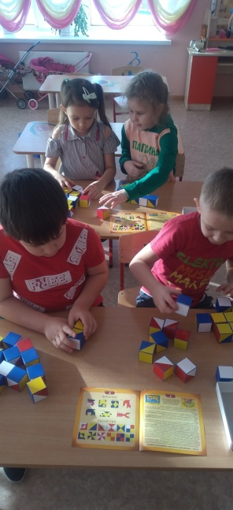
- Собери узор
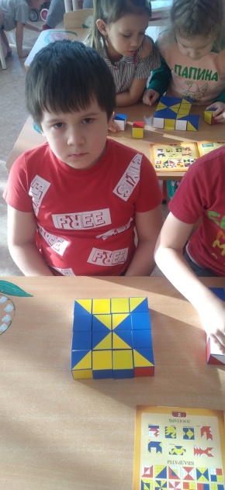
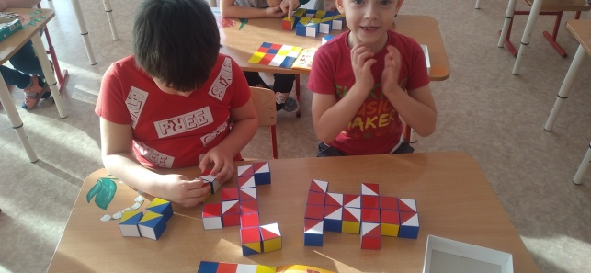
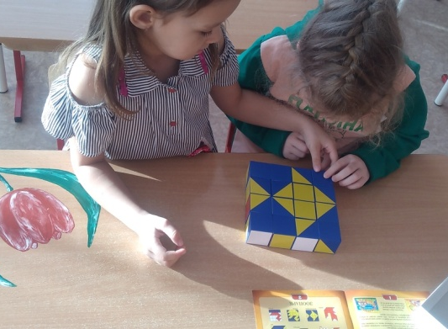

- Квадрат Воскобовича
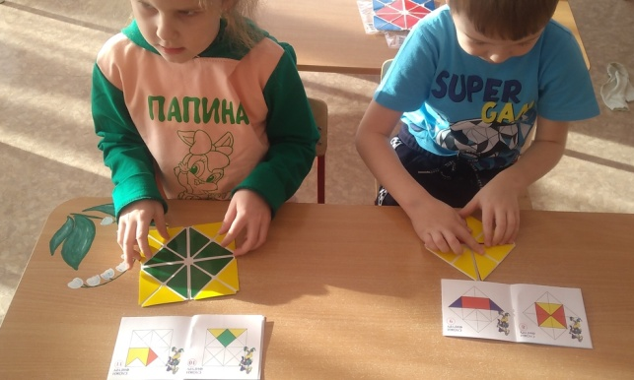
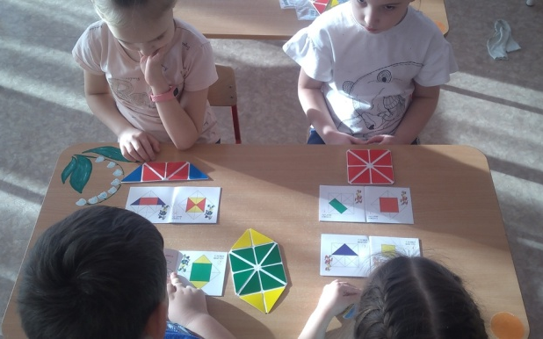

- Настольные дидактические игры
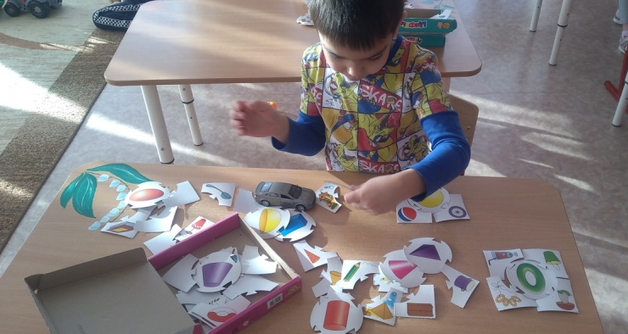
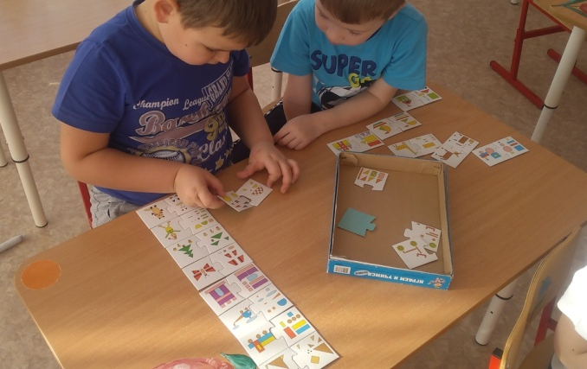

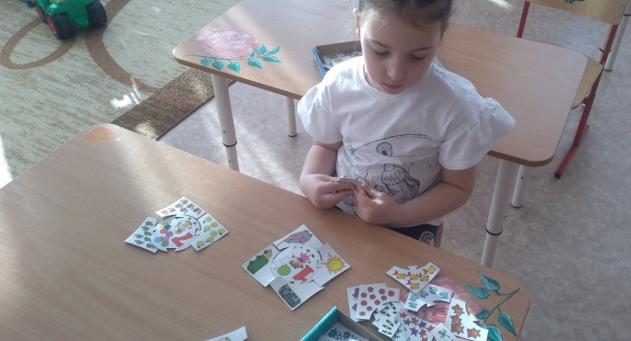
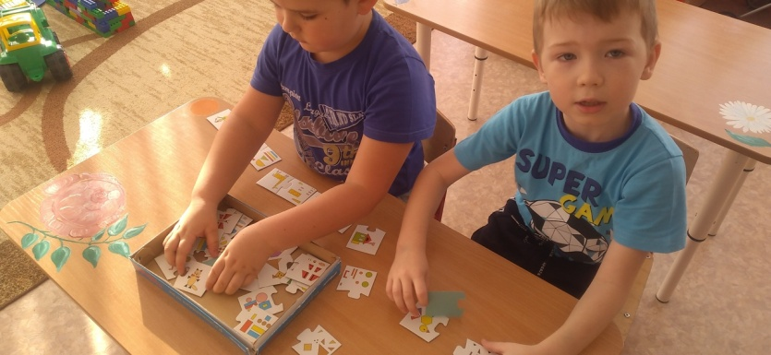

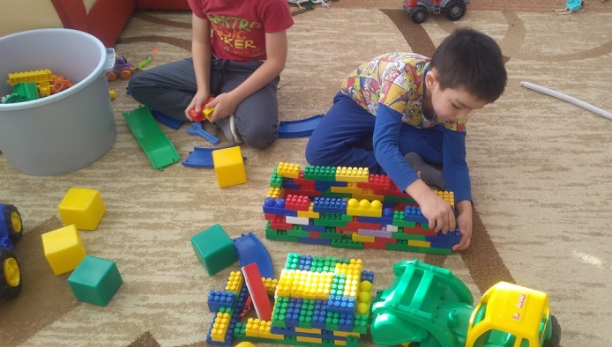
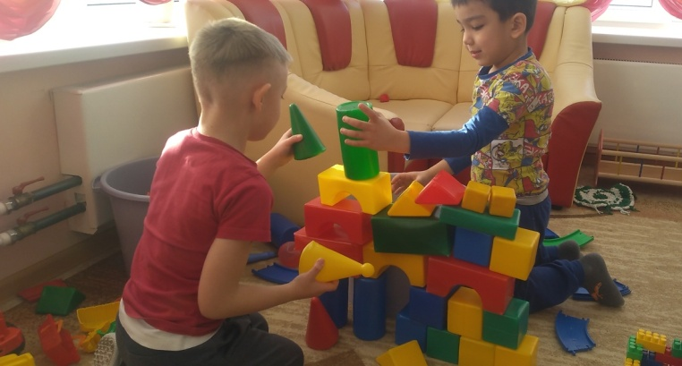
- Конструирование

